**LAPORAN PROYEK KELOMPOK**

**PEMBUATAN APLIKASI QUIZ BERBASIS TEKS**

**DENGAN EVALUASI SKOR AKHIR DAN PEMBERIAN FEEDBACK**

Disusun Untuk Memenuhi Mata Pelajaran KRPL 4 Sumatif 1



Oleh :

1. Adellia Nur Dwi Handayani
2. Aisya Rahma Putri
3. Bagas Sukmanyo
4. Clarissa Aurellia Qurnia Putri
5. Septiana Elisa Putri Viona

**PROGRAM KEAHLIAN PENGEMBANGAN PERANGKAT LUNAK DAN GIM**

**KOMPETENSI KEAHLIAN REKAYASA PERANGKAT LUNAK**

**SMK BRANTAS KARANGKATES**

**2025**

1. Project Yang Dikerjakan

Membangun aplikasi quiz berbasis teks dengan evaluasi skor akhir dan feedback.

1. Tujuan Pembuatan

* Membuat logika percabangan kompleks
* Menyimpan dan menilai jawaban pengguna
* Membuat Aplikasi Quiz berbasis teks dengan input dari pengguna
* Melakukan penilaian otomatis dari jawaban yang berikan
* Memberikan umpan balik (Feedback) berdasarkan performa
* Menyediakan fitur pengulanngan Quiz
* Mendokumentasikan proses pengembangan aplikasi secara terstruktur

1. Langkah-Langkah

* Langkah Awal
* Pastikan Visual Studio Code dan Dart sudah terinstall
* Buka Visual Studio Code
* Buat folder baru dengan nama “quiz_app” di direktori yang mudah terjangkau
* Buka folder baru yang sudah dibuat
* Kode Program
* Buat file Dart terpisah
* Main.dart, Tulis kode yang berfungsi sebagai entry point dan menampilkan menu

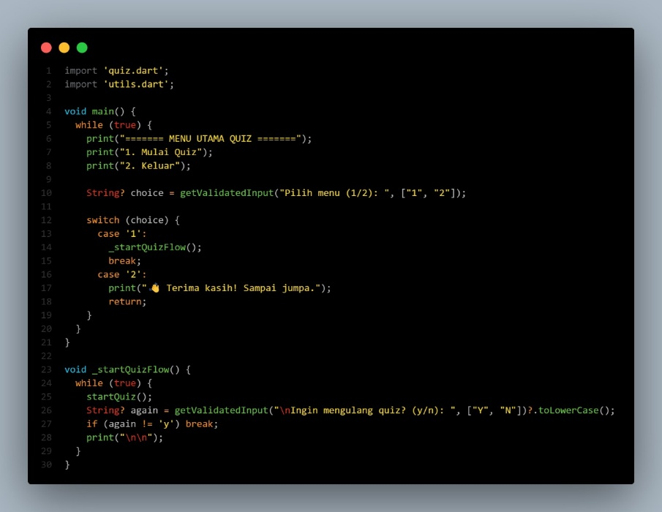

* Question_bank.dart, tulis kode yang berfungsi untuk menyimpan daftar soal, nilai jawaban

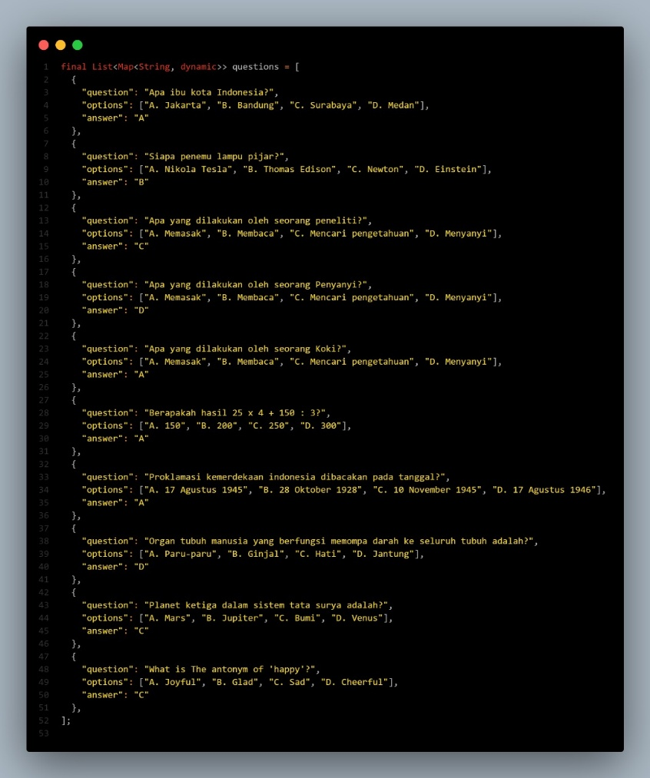

* Quiz.dart, Tulislah kode yang berfungsi untuk memanpilkan soal, nilai jawaban dan hitung skor hasil

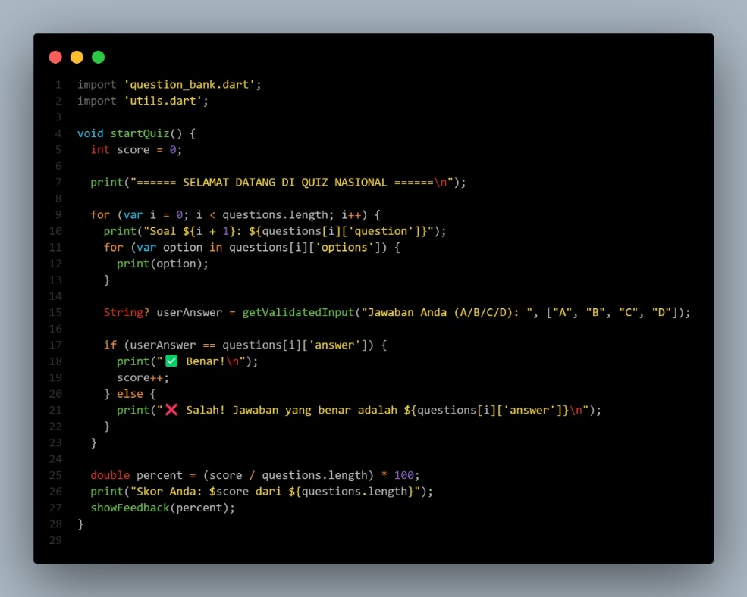

* Utils.dart, Tulislah kode yang berfungsi untuk memisahkan fungsi umum seperti validasi input atau menampilkan feedback

